Rámcová kupní smlouva

1. Prodávající:
Obchodní firma/název: Čistá Plzeň, s.r.o.
Zastoupen:
Se sídlem : Edvarda Beneše 430/23, 301 00 Plzeň
Provozovny : Sběrný dvůr Edvarda Beneše
Telefon: 377 180 926
IČO: 28046153 E-mail: info@cistaplzen.cz
DIČ: CZ28046153
dále jen "prodávající")

2. Kupující:
TRAFIN OIL, a.s.
se sídlem Kopeční 1009/12, Slezská Ostrava, PSČ: 710 00
IČ: 277 89 080, DIČ: CZ27789080, zastoupen Ing. Jan Hába, člen představenstva
zapsán v obch.rejstříku u Krajského soudu v Ostravě, oddíl B, vložka 3175
Tel: +420 605 947 699, 800 800 070 Fax: +420 597 579 142 e-mail: odpady@trafinoil.cz
(dále jen "kupující")

uzavřeli v souladu s ust. § 2079 a násl. zákona č. 89/2012 Sb., občanský zákoník, v platném znění tuto
Rámcovou kupní smlouvu:

1. Předmětem této smlouvy je výkup odpadů - použitých potravinářských olejů prodávajícího zařazených do katalogů odpadu pod katalogovým číslem 200125, tj. použité jedlé oleje a tuky (dále též "Odpady" či "Předmět koupě"). Cílem smlouvy je stanovit rámcové podmínky, za kterých bude kupující odebírat použitý potravinářský olej od prodávajícího.
2. Prodávající se zavazuje dodávat za podmínek stanovených touto smlouvou kupujícímu Předmět koupě, a umožnit mu nabytí vlastnického práva a kupující se zavazuje Předmět koupě od prodávajícího převzít a zaplatit za Předmět koupě sjednanou cenu.
3. Kupní cena za 1 kg Předmětu koupě bude vyplácená hotově je sjednána dohodou stran ve výši 5,-Kč včetně případné DPH.
Pro jakýkoliv odběr Odpadů ze strany kupujícího od prodávajícího po dobu trvání této smlouvy, byť i učiněný za jinou než výše sjednanou kupní cenu, platí ostatní podmínky stanovené touto smlouvou.
4. Předpokládaný objem produkce Odpadu u prodávajícího je .300. kg za měsíc. Prodávající požaduje obsluhu jeho provozovny ve frekvenci a termínech: …14 dní... .
5. Strany se dohodly, že prodávající bude Odpady z jeho provozu shromažďovat v 50 litrových barelech zapůjčených mu za tímto účelem kupujícím a ty budou pro převzetí s Odpady připraveny prodávajícím u jeho provozovny při místní komunikaci běžně dostupné dopravním prostředkům. O připravení barelů s Odpadem k odběru je prodávající povinen kupujícího bez zbytečného odkladu informovat. Prodávající podpisem této smlouvy potvrzuje převzetí prázdných nádob na odpad v počtu barelů 5 ks
6. Prodávající se zavazuje, že v barelech bude shromažďovat pouze a výhradně použitý fritovací potravinářský olej, který nebude obsahovat žádné saponáty ani jiné chemické přípravky, větší mechanické nečistoty, jiné odpadní materiály, zbytek jídel a vodu. Obsah vody, nečistot, ztužených tuků a jiných dalších nečistot nebude přesahovat 10 %.
7. Smlouva se uzavírá na dobu neurčitou. Kterákoliv ze stran je oprávněna tuto smlouvu písemně vypovědět z jakéhokoliv důvodu. Smlouva zaniká uplynutím výpovědní lhůty, která činí 30 dní a počíná běžet prvním dnem měsíce následujícího po měsíci, v němž byla výpověď doručena druhé straně.
8. Ke dni skončení této smlouvy vrátí prodávající barely kupujícímu nebo uhradí 300,-Kč bez DPH za každý nevrácený barel. V případě prodlení s vrácením, je prodávající povinen zaplatit kupujícímu sml. pokutu ve výši 10,-Kč/barel za každý den prodlení.
9. Prodávající prohlašuje, že má zájem o dodávku následujícího zboží od kupujícího, a to v níže uvedeném množství a s níže uvedenými sjednanými cenami.
položka množství za období cena za jednotku
.................................... .................................... ....................................
.................................... .................................... ....................................
.................................... .................................... ....................................
11. Prodávající podpisem této smlouvy souhlasí se zněním vlastního prohlášení systému ISCC (stejně jako podmínek), jak byly zveřejněny na webové stránce (www.trafinoil.cz), a jsou platnou součástí této smlouvy na smluvní období. Pokud není námitka (sdělení zákazníka o tom, že jeho prohlášení již neplatí) vznesena zákazníkem (prodávajícím) 14 dnů před uplynutím každého roku trvání této smlouvy, vlastní prohlášení je potvrzeno pro následující rok.
12. Ujednáním o smluvní pokutě, jejím vymáháním či zaplacením není dotčeno právo oprávněné strany na náhradu škody.
13. Jakékoliv změny, doplnění či zrušení této smlouvy je možno učinit pouze písemně.

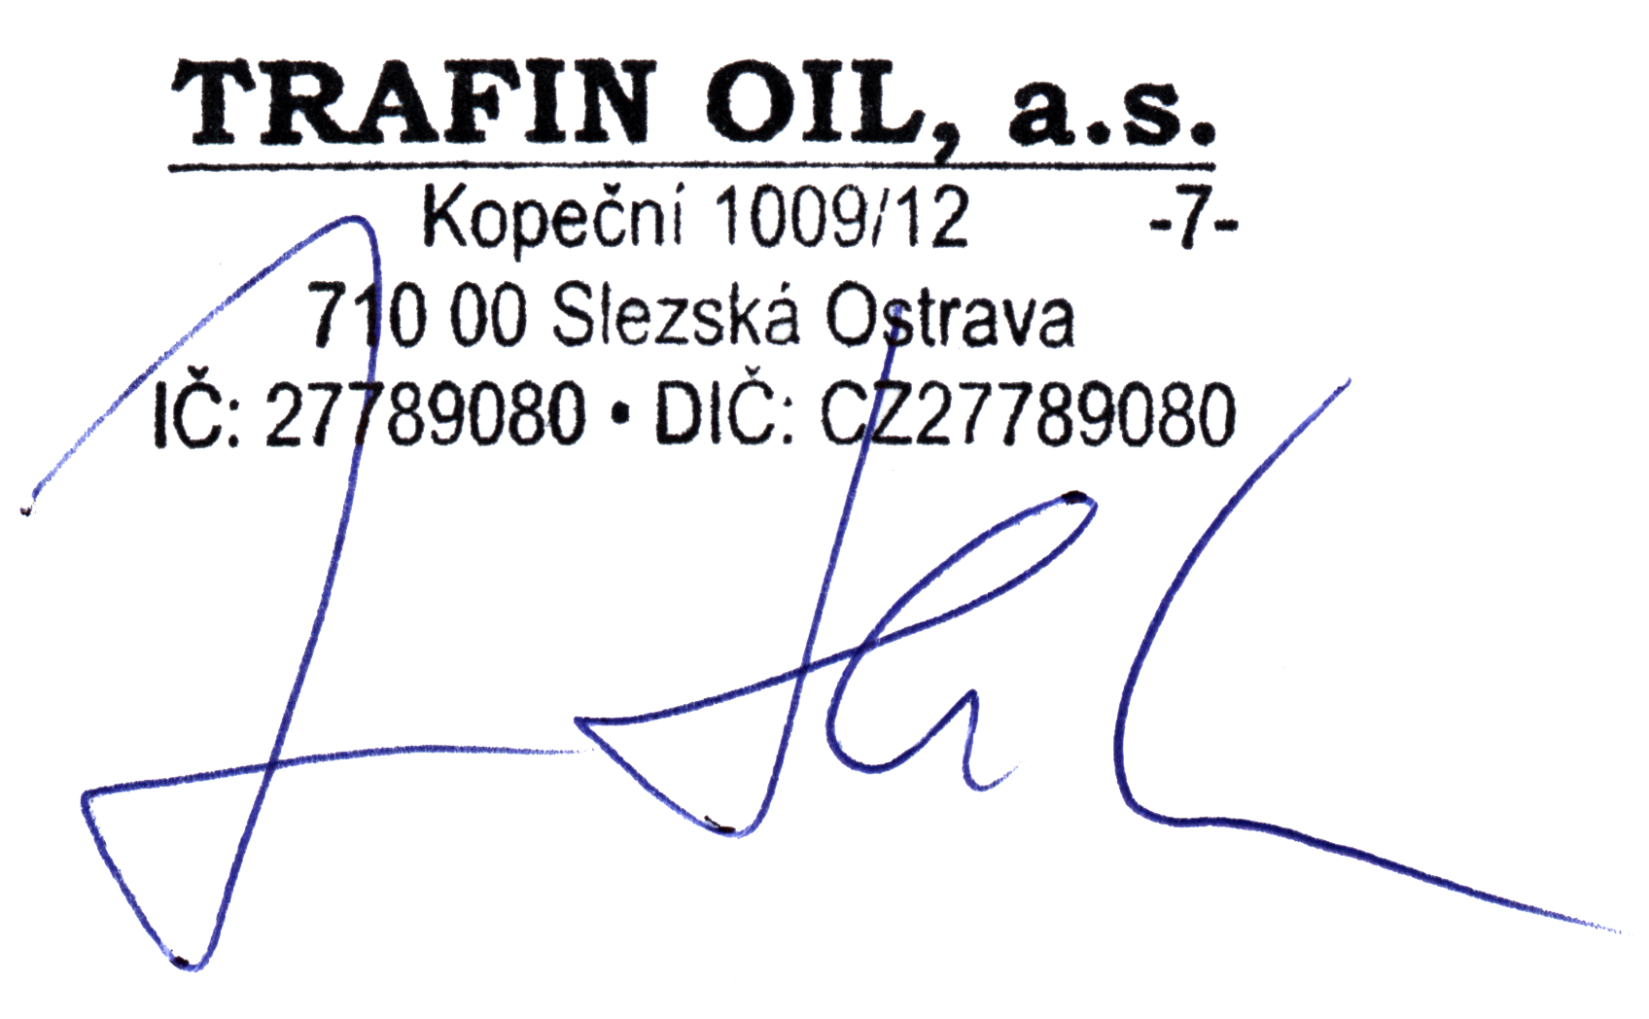
V Ostravě dne 5.10.2017

..................................................... ....................................................
Prodávající Kupující

